Технологическая карта урока истории по теме
«Повседневная жизнь населения Древней Руси»

Ф.И.О. Синявская Светлана Степановна
Предмет: история
Класс: 6
Тема урока: «Повседневная жизнь населения Древней Руси»
Цель: сформировать представление о быте и образе жизни населения Древней Руси; особенностях древнерусских городов и сельских поселений.
Тип урока: урок изучения и первичного закрепления новых знаний.
Используемые технологии (методы и приемы технологий): развитие критического мышления, игровая технология.

Планируемые результаты
Личностные:
осознание своей идентичности как гражданина страны, члена семьи, этнической и религиозной группы, локальной и региональной общности;
осмысление опыта российской истории как части мировой истории.
Регулятивные:
умения принимать и сохранять учебную задачу. умение планировать свою деятельность, сопоставлять полученный результат деятельности с поставленной целью. оценивать результаты своего труда.
Познавательные:
развитие умений искать, анализировать, сопоставлять и оценивать содержащуюся в различных источниках информацию о событиях и явлениях прошлого и настоящего, способностей определять и аргументировать свое отношение к ней.
Коммуникативные: умения вступать в речевое общение, работать с книгой; формулировать вопросы; владеть разными видами речевой деятельности; выступать с устными сообщениями, корректно вести учебный диалог.

Предметные:
познакомятся с различными типами сельских поселений, особенностями русской одежды, кухни и быта;
научатся:
определять основные понятия и термины: домашняя утварь. лучина. пряжа. порты, зипун, онучи, лапти. понёва, чепец, сарафан, кокошник. хоромы, терем, сени; делать сравнительный анализ русского и европейского города; определять влияние на развитие Древнерусского государства слияния язычества и православного христианства.

Образовательные ресурсы: История России. 6 класс. Учеб. для общеобразоват. учреждений. В 2 ч. / [Н.М. Арсентьев, А.А. Данилов, П.С. Стефанович, А.Я. Токарева]; под редакцией А. В. Торкунова. – М.: Просвещение.
Мерзликин А.Ю., Старкова И.Г. История России. 6 класс. Иллюстрированный атлас. – М.: Просвещение.
История русской культуры. Художественная жизнь и быт XI-XVII вв.: Учебное пособие — М.: Гуманит. изд. центр ВЛАДОС, 1997.
Энциклопедический словарь юного историка. – М.,1997.
Историческая карта
Папки с карточками - заданиями для групповой работы
Мультимедийный проектор, экран, компьютер.

Этап урока | Обучающие и развивающие компоненты, задания и упражнения | Деятельность учителя | Деятельность обучающегося | Используемые методы, приемы, формы | Универсальные учебные действия | Формы контроля
Мотивация к учебной деятельности | Подготовка учащихся к уроку | Проверяет готовность обучающихся к уроку, озвучивает тему урока | Записывают тему урока в тетрадь | Фронтальная | Личностные: понимают значение знаний для человека и принимают его  Регулятивные: принимают учебную задачу | Записи в тетради
Вызов. Создать учебную ситуацию, мотивирующую обучающихся к учебной деятельности.
Вызов уже имеющихся знаний по изучаемому вопросу, активизация обучающихся,мотивация для дальнейшей работы. | Беседа по теме  Определение цели сравнения  Определение объектов для сравнения  Определение аспектов сравнения  Выделение признаков сравнения | Организует деятельность обучающихся по актуализации имеющихся знаний.  Что вы уже знаете о Древней Руси и её жителях?  Мы познакомились с жизнью и бытом средневековых европейских городов. Учитывая, что европейские города возникли раньше, можно ли сказать, что они послужили образцом для строительства русских городов?  Что нужно сделать, чтобы ответить на данный вопрос?  Как мы будем сравнивать данные объекты?  Как можно оформить нашу исследовательскую работу?  Чем похожи европейский город и русский город и в чем их различия?  Какие критерии мы будем использовать для сравнения?  На доске, слайде или раздаточных картах – образец заполнения таблицы | Участвуют в учебной ситуации, актуализируют имеющиеся знания.  Обучающиеся высказывают свои точки зрения.  Осознают мотив и цель предстоящей деятельности.  Актуализируют имеющиеся знания, для дальнейшей работы на уроке.  Прочитать материал о том, как выглядели средневековые русские города.  Нужно сравнить средневековый европейский город и русский город  Придумать критерии для сравнения, выделить общее, придумать вопросы для сравнения  Таблица  Ученик вспоминает, что ему известно по изучаемому вопросу, задает вопросы, на которые хотел бы получить ответ.  1.Тип городских зданий  2. Улицы города (ширина, мостовая)  3. Характер застройки городов  4. Городские укрепления  5. Значение города | Прием «Удивляй»  (проблемный вопрос)  Фронтальная  систематиза  ция материала (таблица) | Личностные: установление обучающимися связи между целью учебной деятельности и ее мотивом.  Регулятивные: целеполагание как постановка учебной задачи, через прием «Удивляй»; оценка — выделение и осознание обучающимся того, что уже усвоено и что еще нужно усвоить.  Познавательные: умение преобразовывать знаки и символы в схемы для решения учебных задач  Коммуникативные: умение с достаточной полнотой и точностью выражать свои мысли в соответствии с задачами и условиями коммуникации. | Устный опрос  Информация, полученная на первой стадии, выслушивается, записывается обсуждается, работа ведется индивидуально
Осмысление. Организовать деятельность с целью включения каждого обучающегося в работу на личностно-значимом уровне.
II.  Стадия осмысления (реализации). | Сравнительно- сопоставительный анализ городов (домашняя подготовка дополнительного материала к уроку предваряет данную работу).  Кроме текста учебника используются альтернатив  ные источники информации  .  Сопоставление объектов и обнаружение сходств и различий по выделенным признакам | Делит весь класс на три группы;  Отслеживает степень активности работы.  Консультирует.  Анализ и оценивание работы в группах  1 группа: сравните европейский город и русский город.  2 группа: чем отличалась жизнь сельских жителей Руси от жизни горожан? Откройте папки и найдите свое задание. Оно состоит из нескольких вопросов. Вам необходимо распределить вопросы между членами своей группы. (подгруппа 1: особенности сельских поселений; подгруппа 2: особенности одежды; подгруппа 3: особенности кухни. Составьте меню крестьянина и богатого горожанина на постные и скоромные дни; подгруппа 4 «Военное дело»)  3 группа:  Назовите и покажите на карте крупнейшие города Русского государства данного периода  «Составьте экскурсию по улицам средневекового русского города для иностранца, приехавшего в Древнерусское государство, по возможности проиллюстрируйте рисунками» | Каждая группа работает с источником информации, готовит развернутый ответ на поставленные задачи.  Ученики читают текст, используя предложенные учителем активные методы чтения, делают пометки на полях или ведут записи по мере осмысления новой информации  1 группа: работа с текстом и составление таблицы  2 группа: распределяют вопросы между членами своей группы и отвечают на них.  3 группа:  Работают с картой.  Составляют экскурсию по улицам средневекового русского города для иностранца, приехавшего в Древнерусское государство, по возможности иллюстрируют рисунками  Выступления групп. | Методы активного чтения: маркировка:  “V” - известная информация  “-” противоречит моим первоначальным представлениям;  “?” - непонятная информация;  “+” – новая информация  Составление таблицы  Презентация  Итог работы – отчет в форме рассказа на заданную тему (сопровождается слайдами) | Личностные:  установление обучающимися связи между целью учебной деятельности и ее мотивом.  Регулятивные:  коррекция — внесение необходимых дополнений и корректив в работу с целью достижения эталонного результата;  Познавательные: поиск и выделение необходимой информации; применение методов информационного поиска; осознанное и произвольное построение речевого высказывания в устной и письменной форме смысловое чтение; анализ объектов с целью выделения признаков (работа с исторической картой); установление причинно-следственных связей  Коммуникативные: планирование учебного сотрудничества с учителем и сверстниками — определение цели, функций участников, способов взаимодействия; умение с достаточной полнотой и точностью выражать свои мысли в соответствии с задачами и условиями коммуникации | На стадии осмысления содержания осуществляется непосредственный контакт с новой информацией (текст, материал параграфа). Работа ведётся в группах.
  Заполненная таблица как образец проецируется на экран
Стадия рефлексии | Вывод | Организует рефлексивную деятельность обучающихся.  Называет утверждение,  создает условия проведения рефлексии, обмена мнениями.  Подведение итогов работы, решение проблемных вопросов.  В русских городах есть то, чего нет и не могло быть в европейских. Как вы думаете, почему?  Чем похожи европейский и русский город?  Сделайте вывод о том, можно ли считать европейский город образцовым. Объясните своё решение  Как в русском быте и нравах совмещались христианские и языческие традиции, какой отпечаток наложило христианство на особенности русского быта и нравов жителей Руси? | Анализируют  Систематизируют новую информацию; оглашают ответ  Примерный ответ:  Усадебный принцип застройки (дом, хозпостройки, сад, огород, колодец и т.д.) Широкое развитие усадебной застройки объясняется несколькими факторами. Прежде всего тем, что постройки были деревянными, и по соображениям пожарной безопасности их лучше было размещать с разрывами. Жилые кварталы Древней Руси в отличие от западноевропейских обычно не огораживались каменными стенами, не было на Руси жесткой экономии городской земли. Возможно, сказывались и особенности менталитета - не жалеть усилий в работе, а строить с размахом, создавая условия для жизни. Существовали и особые условия хозяйственного уклада. В отличие от населения городов Западной Европы, которое занималось в основном ремеслом и торговлей, жители древнерусских городов частично занимались сельским хозяйством.  Торговый центр, защита в случае опасности. | Ответы  вопросы | Личностные:  установление обучающимися связи между результатом учения и тем, что побуждает деятельность, ради чего она осуществляется.  Регулятивные:  оценка — выделение и осознание обучающимся того, что уже усвоено и что еще нужно усвоить, осознание качества и уровня усвоения.  Познавательные:  осознанное и произвольное построение речевого высказывания в устной и письменной форме;  рефлексия способов и условий действия, контроль и оценка процесса и результатов деятельности  Коммуникативные:  управление поведением партнера — контроль, коррекция, оценка его действий;  умение с достаточной полнотой и точностью выражать свои мысли в соответствии с задачами и условиями коммуникации; | Заполнение таблиц, установление причинно-следственной связи между блоками информации.  Ответы на поставленные вопросы.  Написание творческих работ.  Исследования по отдельным вопросам темы.
Домашнее задание: §11, составить рассказ об одном дне жизни а) князя б) ремесленника в) крестьянина.

Приложения
Приложение 1
Карточки - задания для групп
Задание для группы 1. Сравните средневековый европейский и русский город.
Критерии для сравнения определены обучающимися и записаны на доске
1.Тип городских зданий
2. Улицы города (ширина, мостовая)
3. Характер застройки городов
4. Городские укрепления
5. Значение города

Задание для группы 2. Откройте папки и найдите свое задание. Оно состоит из нескольких вопросов. Вам необходимо распределить вопросы между членами своей группы.
Принцип работы: каждый отвечает на свой вопрос, если кто-то раньше подготовит ответ, то помогает своему товарищу, т. к. оценивается работа всей группы.
Итог вашей работы – отчет в форме рассказа на заданную тему.
1 подгруппа. Расскажите о жилище Древней Руси. (материал учебника и доп. материал)
1. Сравните избу и полуземлянку
2. Расскажите, как выглядели хоромы.
3. Какое значение для жителей дома имел «красный угол»?
Подгруппа 2 – используя материал учебника и доп. материал, расскажите об одежде жителей Древней Руси.
1. Ознакомившись с теорией и используя предложенный костюм, воссоздайте образ девушки XII века. Какие детали и элементы одежды могут нам что-то рассказать о человеке?
2. Обратите внимание на вышивку и украшения. Каково их назначение?
3. Сравните мужскую одежду богатого и бедного человека Древней Руси?
Подгруппа 3
1. Опираясь на исторические источники расскажите, что употребляли в пищу люди Древней Руси IX-XIII веков?
2.Вы русский купец, живущий в XI веке. Идет масленица. С минуты на минуту у вас будут гости. Чем вы их будете потчевать? Задача: выставить на стол те блюда, которые могли быть на купеческом столе, на масленицу). Какова история происхождения легенды о том, как кисель спас жителей города Белгорода? О какой черте характера русского человека говорится в ней? Объясните, как русская печь повлияла на характер русской национальной кухни?
Подгруппа 4. Расскажите о русской дружине IX-XIII веков
Опиши вооружение русских воинов IX-XIII веков.
Внимательно рассмотрите иллюстрацию картины В.М. Васнецова «Богатыри». Она была написана в конце XIX века. На ваш взгляд, есть ли неточности в изображении вооружения богатырей?
Можно ли по одежде и оружию богатырей определить, к какой категории населения они относятся?

Задание для группы 3
Назовите и покажите на карте крупнейшие города Русского государства данного периода.
«Составьте экскурсию по улицам средневекового русского города для иностранца, приехавшего в Древнерусское государство, по возможности проиллюстрируйте рисунками»

Приложение 2

Результат работы группы 1.
Вариант заполненной таблицы:
Вопросы для сравнения | Европейский город | Русский город
1. Тип городских зданий | Большинство домов были деревянные. Они тесно примыкали друг к другу. | Преимущественно  деревянные многокомнатные дома
2. Улицы города (ширина, мостовая) | Улицы были узкие— не более двух метров в ширину, темные, немощеные. Первые сведения о мостовых появились в Париже в конце XII в.  Освещения, водопровода, канализации не было. Из-за тесноты и грязи часто распространялись инфекционные болезни, от которых умирало очень много людей. | Улица имела пешеходную и проезжую часть, мостилась бревенчатыми досками
3. Характер застройки городов | Многоэтажные дома, плотно прилегающие друг к другу. Во время пожаров часто выгорали целые улицы, кварталы бедняков Многие горожане продолжали заниматься сельским хозяйством. За городскими стенами простирались возделанные поля, сады, огороды, паслись стада овец, коров, табуны лошадей. | Усадебный принцип застройки (дом, хозпостройки, сад, огород, колодец и т.д.)
4. Городские укрепления | Каменные укрепления | Деревянные укрепления, приграничные заставы
5. Значение городов | Торговый и ремесленный центр. Защита в случае опасности. | Торговый и культурный центр. Предоставление защиты в случае нападения кочевников жителям сельской округи
Результат работы группы 2.
Жилище
По жилищу Древней Руси можно было определить разницу между богатыми и бедными.
Бедное население проживало в полуземлянках, мазанках, избах. Основой избы является сруб, состоящий из нескольких венцов. Князья и бояре строили хоромы. Главными предметами в доме были печь и стол, который стоял в «красном углу». Из мебели почти во всех домах были лавки, скамьи, колыбель, прялка, поставцы, на которых находилась посуда
Одежда
По одежде русского человека можно было узнать, из какой человек местности, к какому роду - племени принадлежит, семейное положение, богат или беден.)
Основой мужской и женской одежды была сшитая из прямых полотнищ льняная рубаха.
Мужчины носили рубахи навыпуск и доходили они до середины колен, а иногда и ниже. У женщин рубашка спадала мягкими складками до пят.
Богатые шили одежду из шелка, парчи, бархата.
Все мужчины, независимо от материального достатка с рубахой носили порты или штаны.
Только князья могли носить красный или синий плащ -корзно с золотой каймой. Его надевали на левое плечо, а на правом – застегивали пряжкой.
Бедные носили лапти, а богатые сапоги. Головной убор у мужчин – колпак, у женщин – венец, кичка, сорока, кокошник
Пища
Как свидетельствует объективная наука, русские люди времен IX-XIII веков ели примерно то же, что мы с вами едим сейчас, — мясо, птицу и рыбу, овощи, фрукты и ягоды, яйца, творог и кашу, сдабривая маслом, и заедая хлебом в виде блинов, ковриг, калачей, караваев, пирогов. Пили мед, квас...
Русские люди того времени не могли употреблять в пищу: картофель, чай, сахар, кофе, помидоры.
Военное дело
Главной военной силой и опорой князя была дружина. Дружина делилась на старшую (знатные мужи) и младшую (отроки). В случае опасности князь собирал из городского и сельского населения - ополчение. Ополченцев называли вои. В вооружение русского воина входило: меч, топор, лук со стрелами, копье, щит, булава, палица. Голову и тело защищала кольчуга, шлем. Русский человек всегда стоял на защите своего Отечества.

Приложение 3

Дополнительный материал для группы 1.

Средневековый европейский город
В долгие месяцы осени и зимы город рано погружался во мрак. В Кельне в XIV веке светились лишь три фонаря: один у думы, другой на Марсовом поле, третий у монастыря. Домовладельцев обязывали вывешивать фонари у своих домов лишь в особых случаях: при пожаре, в дни приезда высокопоставленных гостей либо при нарушениях общественной безопасности. Во Франкфурте кое-где на перекрестках улиц устанавливали железные ящики, в которых по временам жгли серу и еловые ветки. Горожанин, вынужденный вечером выйти из дому, не полагался на уличное освещение. Он вооружался длинной палкой и коптящим фонарем, который надо было плащом защищать от ветра. Улица носила имя какого-нибудь святого или обозначалась названием того ремесла, представители которого селились на данной улице. Садовники, Красильщики, Кожевники, Седельщики - таковы наименования улиц, не требующие пояснений. Иногда улицы были обязаны своим названием тем иностранцам, "гостям", которые часто посещали город: Английская улица в Любеке, Ломбардская в Базеле, Русская во Вроцлаве. Нумерации домов, к которой мы привыкли, не было. Обычно дом украшался эмблемой своего хозяина. Мы уже знаем, что сапожник возвещал о своей профессии выкрашенным яркой краской деревянным сапогом внушительных размеров. Пекарь украшал свое жилище огромным позолоченным кренделем. А если невозможно было найти надлежащую эмблему ремесла, то к дому просто прибивали деревянный щит того или иного цвета. Адрес звучал своеобразно: "Улица святого Якоба, дом синего сапога, справа...". Дома были деревянные, их обмазывали снаружи глиной и крыли тесом или соломой, реже - более дорогой черепицей.
Только отдельные здания, принадлежавшие городским патрициям, дворянам да богатым купцам, были каменные.
При таких условиях, когда деревянные здания тесно примыкали друг к другу и соприкасались легко воспламенявшиеся кровли, пожары были нередки и представляли собой грозное, опустошительное бедствие, которым общими силами боролись все граждане
Книга для чтения по истории средних веков. Под ред. С.А. Сказкина. М.1969. Ч.I. С. 191-192.

Русский средневековый город
Человек, "попавший на московскую улицу лет 500 или более назад (в особенности в ранний зимний вечер), увидел бы вокруг себя глухие заборы. Крепкие частоколы из еловых, а иногда и дубовых бревен прерывались только не менее солидными, накрепко запертыми воротами или глухими, без окон, стенами хозяйственных построек. Темнота, как говорится, «хоть глаз выколи», и, если нет своего фонаря, опасность увязнуть в сугробе становится вполне реальной. А если бы попытаться проникнуть в какие-нибудь ворота, по всей вероятности, долго ответом на стук был бы только собачий лай". Такой видит средневековую Москву знаток ее истории археолог Михаил Григорьевич Рабинович.
Первые города появились на Руси более тысячи лет назад. Даже древнейшая русская летопись "Повесть временных лет", прослеживая историю некоторых городов с середины IX в., затрудняется сказать, когда, например, были основаны Киев и Смоленск. Накануне монголо-татарского нашествия на Руси было, по подсчетам историков, не менее четырехсот городов. В Северной Европе Русь называли "Гардарика" – страна городов. Само слово "город" произошло от глагола "городить", так как всякий средневековый город был огорожен деревянными или каменными укреплениями.
Как возникали города? По-разному. Одни – вокруг укрепленного замка феодала, другие вырастали из сельского поселения, третьи строились вокруг местного торга. Но все они имели: укрепления – стены с башнями, вал и ров; обширные торгово-ремесленные поселения – посад; рыночную площадь – торг. Эти три компонента составляли город и определяли его структуру.
Укрепленный центр города называли, к примеру, в Новгороде – детинец, во Пскове – кром, в Москве – кремль, но везде он служил резиденцией князя. Здесь же находились главный городской собор и двор архиерея. В Московском Кремле, как вы теперь знаете, размещались также царский и патриарший дворы.
Крепость обычно ставили на крутом берегу реки или озера. Реки не только снабжали город водой, но и служили транспортными путями, что было особенно важно в условиях лесистой Руси. Кроме того, в случае военной опасности водные артерии становились надежным естественным препятствием на пути врагов.
Города, возникшие на перекрестке торговых путей и миграции населения, быстро росли.
Русский средневековый город во многом отличался от западноевропейского. Он не был тесен: на Руси, с ее огромными малозаселенными пространствами, всегда строили свободно и просторно. Иностранцы поражались размерам средневековой Москвы, которая, как они считали, превосходила по размерам крупнейшие города Европы – Лондон и Париж. Обширные дворы, сады и огороды, незастроенные пустыри – все это было характерно для русского города и делало его похожим на большую деревню.
В западноевропейских городах дома тесно лепились друг к другу, образуя своими фасадами непрерывную стену. Из-за тесноты дома росли ввысь и обычно были двух- и трехэтажными. На Руси преобладали одноэтажные постройки и лишь боярские и купеческие палаты были выше.
Большинство городских зданий в Западной Европе возводили из камня. Им не были страшны ни огонь, ни влага, поэтому многие из них сохранились до наших дней. Например, такие дома украшают сегодня исторические центры Праги, Кракова, Таллинна. А на Руси, с ее богатейшими запасами леса, как вам уже известно, строили в основном из дерева: стены и башни крепостей, храмы, жилища, бани, амбары, мосты, изгороди, деревом мостили улицы и площади. Любой русский средневековый город с полным основанием можно назвать деревянным. Каменными в нем были лишь немногие храмы и палаты. Первый каменный жилой дом в Москве – палаты митрополита – появился лишь в середине XV в.
Преимуществ у деревянных построек много – быстрота строительства, дешевизна, гигиеничность, но велики и недостатки. Главный из них – постоянная угроза пожаров. Пожары были подлинным бедствием русских средневековых
Большую часть территории средневекового города занимали посады – поселения торгово-ремесленного люда.
Посады состояли из слобод – районов, где жили люди, занимавшиеся определенным ремеслом, – кузнецы, гончары, ткачи, хлебники, пушкари, стрельцы. Ремесленники, поселившиеся в слободе, на какое-то время освобождались властями от феодальных повинностей. Отсюда и произошло название "слобода", т. е. "свобода".
Древние названия улиц никогда не были случайны. У каждой из них своя история. Имя знатного горожанина, богатейшего московского купца Григория Никитникова носит, например, Никитников переулок в Китай-городе, где была его усадьба. Те улицы, на которых стояли храмы или монастыри, называли в их честь – Никольская, Варварка, Ильинка. Названия Тверская, Калужская, Владимирская, Смоленская – говорят сами за себя: с этих улиц начинался дальний путь из Москвы во многие города и земли Руси.
Улицы средневековых городов были узкими и кривыми. Их ширина редко превышала 6 м, что позволяло разъехаться двум встречным повозкам. Даже одна из главных улиц Москвы XVII в. – Никольская, по которой ездил сам царь, лишь на некоторых участках расширялась от 6 до 16 м. Переулки были еще уже.
Весной, осенью, дождливым летом городские улицы превращались в непролазные болота.
Не было в средневековом городе и уличного освещения. Появилось оно в России лишь в XVIII в.
Мой двор – моя крепость
Так, перефразируя известное английское выражение, можно охарактеризовать двор любого горожанина, будь то ремесленник, купец или боярин. Именно двор был основой его владения. Обнесенный частоколом из бревен, двор защищал хозяина и его имущество от "лихих людей" и завистливых глаз. Усадьба с прочной оградой могла выдержать настоящую осаду. Для въезда во двор строили крепкие ворота, которые никогда не держали открытыми, а на ночь надежно запирали.
Па своем дворе рядовой горожанин ставил деревянный дом в три окошка по фасаду, мало чем отличавшийся от крестьянского. Те, кто побогаче, могли позволить себе двух- и трехэтажные каменные палаты. Некоторые из них до сих пор стоят в Москве.
Обычно городской дом ставили в глубине двора. За ним располагались постройки для скота – хлев, конюшня, еще дальше – сад и огород. Горожане в средние века обязательно содержали хозяйство – скот, огород, сад. Они отличались от крестьян лишь тем, что не выращивали хлеб.
Помимо хлева и конюшни, во дворах находились и другие разнообразные хозяйственные постройки – амбары, сараи, сеновалы, погреба, ледники, колодцы. Ледники были необходимы для хранения летом скоропортящихся продуктов. Ледники были устроены так. Глубокую яму ранней весной набивали льдом. Поверх настилали солому и складывали мясо, рыбу, напитки и другие припасы. Сверху ледник прикрывали досками, а иногда присыпали землей. На богатом дворе имелась и своя баня (мыльня). Во дворе ремесленника стояла его мастерская.
Для приезжих купцов на торговых площадях строили гостиные дворы, нередко каменные, двухэтажные, где торговец со своим товаром мог остановиться на несколько дней. Гостиный двор с жилыми и складскими помещениями обносили прочным забором с воротами, которые на ночь запирались.

Дополнительный материал для группы 2 (подгруппа 2)
После принятия христианства на Руси распространяются византийские обычаи, а также и византийская одежда.
Древнерусский костюм этого периода становится длинным и свободным, фигуру он не подчеркивал и придавал ей статичность.
Русь торговала с восточными и западноевропейскими странами, и знать одевалась, в основном, в привозные ткани, которые называли «паволок». Это и бархат (с тисненым рисунком или шитый золотом), и парча (аксамит), и тафта (шелковая узорная ткань с рисунком). Покрой одежды был простой, и различалась она главным образом качеством тканей.
Женские и мужские наряды богато украшались вышивками, жемчугом, отделывались мехами. На костюмы знати шел дорогой мех соболя, выдры, куницы, бобра, а крестьянская одежда шилась из овчины, заячьего, беличьего меха.

Мужской костюм
Древний русич носил рубаху и штаны («порты»).
Рубаха — прямая, с длинными узкими рукавами, без воротника, спереди с небольшим разрезом, который завязывался шнуром или застегивался пуговицей. Иногда на рукава вокруг кисти надевали нарядные, из дорогой ткани, с вышивкой «зарукавья» — прототип будущих манжет.
Рубахи шили из ткани разных цветов — белой, красной, сине-голубой (лазоревой), украшали вышивкой или тканью другого цвета. Носили их навыпуск и подпоясывали. У простолюдинов были холщовые рубахи, которые заменяли им и нижнюю, и верхнюю одежду. Знатные люди поверх нижней рубахи надевали еще одну — верхнюю, которая расширялась книзу, благодаря вшитым в бока клиньям.
Порты — длинные, неширокие, сужающиеся книзу штаны, которые подвязывались на талии шнурком — «гашником». Крестьяне носили холщовые порты, а знать — суконные или шелковые.
Верхней одеждой служила «свита». Она также была прямой, длиной не ниже колен, с длинными узкими рукавами, книзу расширялась за счет клиньев. Свита подпоясывалась широким поясом, к которому подвешивался кошелек в виде мешочка — «калита». Для зимы свиту делали на меху.
Знать также носила небольшие прямоугольные или округлые плащи «корзно», имевшие византийско-римское происхождение. Их накидывали на левое плечо и застегивали пряжкой на правом. Или же прикрывали оба плеча и застегивали спереди.

Женский костюм
В Древней Руси красивыми считались женщины со статной фигурой, белым лицом, ярким румянцем, соболиными бровями.
Русские женщины заимствовали восточный обычай красить лицо. Они покрывали лицо густым слоем румян и белил, а также чернили брови и ресницы.
Женщины, как и мужчины, носили рубаху, но длиннее, почти до ступней. На рубахе вышивались орнаменты, она могла присобираться у шеи и обшиваться каймой. Носили ее с поясом. У богатых женщин было две рубахи: нижняя и верхняя, из более дорогой ткани.
Поверх рубашки надевалась юбка из пестрой ткани — «понёва»: сшитые полотнища оборачивали вокруг бедер и подвязывали на талии шнуром.
Девушки надевали поверх рубахи «запону» — сложенный пополам прямоугольный кусок ткани с отверстием для головы. Запона была короче рубахи, по бокам не сшивалась и всегда подпоясывалась.
Праздничной нарядной одеждой, надевавшейся поверх поневы или запоны, был «навершник» — вышитая туника из дорогой ткани с короткими широкими рукавами.
На женщине: двойная рубашка с узорчатым поясом, плащ, скрепленный фибулой, поршни
На мужчине: плащ-корзно и холщовая рубашка с поручьями

Великокняжеский костюм
Великие князья и княгини носили длинные и узкие туники с длинными рукавами, в основном, синего цвета; затканные золотом пурпурные плащи, которые застегивались на правом плече или груди красивой пряжкой. Парадным убором великих князей был венец из золота и серебра, украшенный жемчугом, самоцветами и эмалями, и «бармы» — широкий круглый воротник, также богато украшенный драгоценными камнями и медальонами-иконами. Царский венец всегда принадлежал старшему в великокняжеском или царском роде. Княгини под венец надевали покрывало, складки которого, обрамляя лицо, ниспадали на плечи.
Так называемая «шапка Мономаха», опушенная собольим мехом, с алмазами, изумрудами, яхонтами, и крестом наверху, появилась гораздо позже. Существовала легенда о ее византийском происхождении, согласно которой этот убор принадлежал деду Владимира Мономаха по матери — Константину Мономаху, и Владимиру его прислал византийский император Алексей Комнин. Однако установлено, что шапка Мономаха была изготовлена в 1624 г. для царя Михаила Федоровича.
Костюм князя: узорчатая шуба, рубаха, украшенная каймой
костюм княгини: верхняя одежда с двойными рукавами, византийский воротник
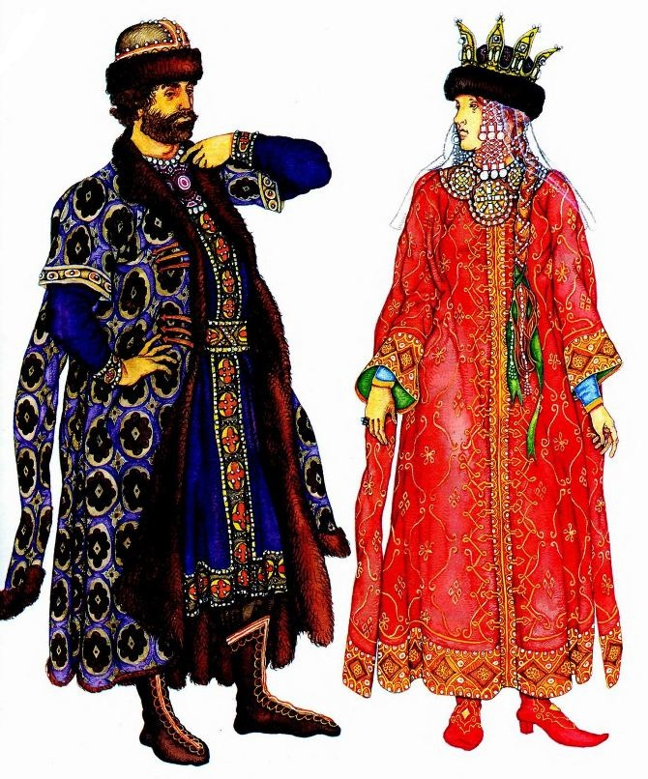
На женщине: опашень, подбитый мехом, шапка с атласным околышем, жемчужные поднизи поверх покрывала.
На мужчине: парчовый кафтан с воротником-козырем, сафьяновые сапоги

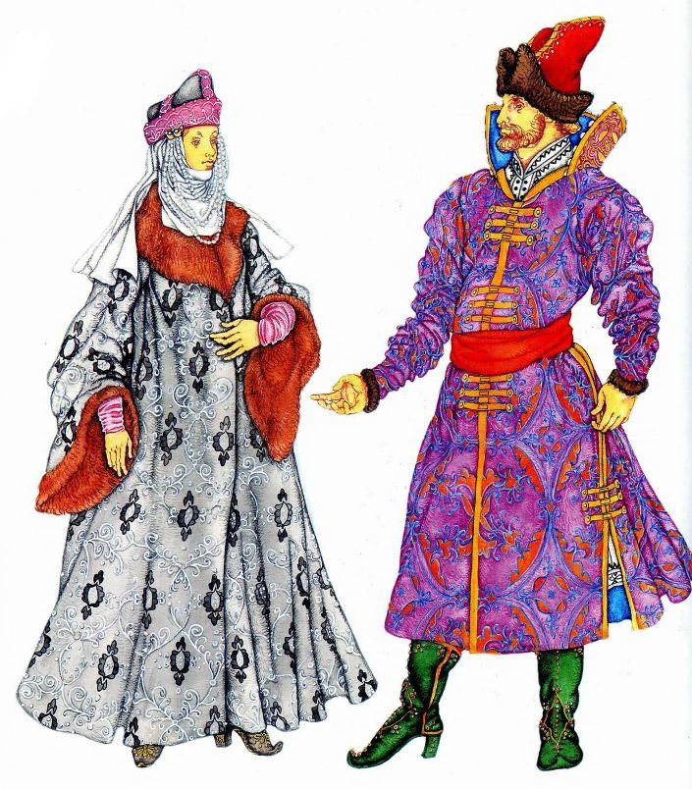
Костюм воинов
Древнерусские воины поверх обычной одежды носили короткую, до колен, кольчугу с короткими рукавами. Она надевалась через голову и подвязывалась кушаком из металлических блях. Кольчуги были дорогими, поэтому простые воины носили «куяк» — кожаную рубаху без рукавов с нашитыми на ней металлическими пластинками. Голову защищал остроконечный шлем, к которому изнутри прикреплялась кольчужная сетка («бармица»), закрывающая спину и плечи. Воевали русские воины прямыми и кривыми мечами, саблями, копьями, луками и стрелами, кистенями и топорами.

Обувь
В Древней Руси носили сапоги или лапти с онучами. Онучи представляли собой длинные куски ткани, которые обертывали поверх портов. Лапти к ноге привязывали завязками. Зажиточные люди поверх портов носили очень толстые чулки. Знать обувалась в высокие сапоги без каблуков, сработанные из цветной кожи.
Женщины также носили лапти с онучами или сапоги из цветной кожи без каблуков, которые украшали вышивкой.

Прически и головные уборы
Мужчины стригли волосы ровным полукругом — «в скобку» или «в кружок». Бороду носили широкую.
Шапка была обязательным элементом мужского костюма. Изготавливались они из войлока или сукна и имели форму высокого или низкого колпака. Круглые шапки оторачивались мехом.

мужской головной убор Древней Руси кокошник
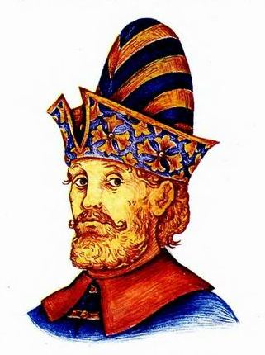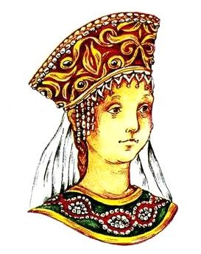
Замужние женщины ходили только с покрытой головой — это было строгой традицией. Самым тяжелым оскорблением для женщины было сорвать с нее головной убор. Его женщины не снимали даже при близких родственниках. Волосы покрывались особым чепцом — «повойником», а поверх него надевался белый или красный полотняный платок — «убрус». У знатных женщин убрус был шелковым. Его закрепляли под подбородком, оставляя свободными концы, украшенные богатой вышивкой. Поверх убруса надевали круглые шапки из дорогой ткани с меховой оторочкой.
Девушки носили волосы распущенными, перевязывая их лентой или тесьмой, или заплетали в косы. Чаще всего коса была одна — на затылке. Головным убором девушек был венец, нередко зубчатый. Делали его из кожи или бересты и обтягивали золотой тканью.

Дополнительный материал для группы 2 (подгруппы 3)
Кулинарные традиции русского народа уходят своими корнями в глубокую древность. Еще в дохристианской Руси, когда праздновалась масленица и приносились бескровные жертвы богам, были известны такие некогда ритуальные блюда, как каша, блины, весенние жаворонки и другие.
Славяне занимались хлебопашеством, выращивали рожь, ячмень, пшеницу, овес, просо. В Х веке, по утверждениям путешественников, славяне “более всего сеют просо”. Во время жатвы берут они просяные зерна в ковше, поднимают их к небу и говорят: “Господи, ты, который давал нам пищу до сих пор, дай нам ее и теперь в достатке”.
Чуть позже появляется обрядовая каша — кутья. Она готовилась из зерновых с добавлением меда. Обычную кашу славяне варили из муки, для чего размалывали зерна, на воде или на молоке. Из муки выпекались хлебы — сначала пресные лепешки, а потом калачи и пироги, приготовленные на меду.
На Руси занимались возделыванием и огородных культур. Самыми популярными были капуста, огурцы, репа, брюква и редька.
Древние летописи, рассказывавшие о судьбах государства, войнах и бедствиях, тем не менее иногда упоминали факты, так или иначе, связанные с продуктами и питанием.
Так по крупицам можно собрать в наших летописях много интересных сведений о питании в Х—XI веках. Характеризуя простоту нравов князя Святослава (964 г.), летописец говорит, что князь в походах с собой возы не брал и мяса не варил, а тонко нарезав конину, говядину или зверину, ел их, испекши на углях.
Жарка на углях — древнейший способ тепловой обработки, характерный для всех народов, и русскими он не заимствован у народов Кавказа и Востока, а применялся с глубокой древности. веков. Но все же обычным, самым распространенным способом приготовления мясных блюд была варка и жарка крупными кусками в русских печах.
Долгое время приготовление пищи было делом сугубо семейным. Ведала им, как правило, наиболее старшая по возрасту женщина в семье. Профессиональные повара впервые появились при княжеских дворах, а затем уже — в монастырских трапезных.
Приготовление пищи на Руси выделилось в особую специальность только в XI в., хотя упоминание о поварах-профессионалах встречается в летописях уже в Х в.
В Лаврентьевской летописи (1074 г.) говорится о том, что в Киево-Печерском монастыре была целая поварня с большим штатом монахов-поваров. У князя Глеба был «старейшина поваром» по имени Торчин, первый из известных нам русских поваров.
Монастырские повара были весьма искусны. Князь Изяслав, побывавший за рубежами Русской земли, много видавший, особенно любил «трапезы» печорских иноков. Сохранилось даже описание труда поваров той эпохи:
«И облечеся въ власяницо и на власяницю свиту вотоляну, и нача уродство творити, и помагатъ нача поварамъ, варя на братью... И по заутрени идяше в поварницю, и приготоваше огнь, воду, дрова, и придясу прочий повари отъ брать».

Во времена Киевской Руси повара находились в услужении княжеских дворов и богатых домов. В некоторых из них было даже несколько поваров. Об этом свидетельствует описание одного из домов богача XII в., где упоминается множество «сокачий», т. е. поваров, «работающие и делающе съ потьмъ».
Русские повара свято хранили традиции народной кухни, которая служила основой их профессионального мастерства, о чем свидетельствуют древнейшие письменные памятники — «Домострой» (XVI в.), «Роспись к царским кушаньям» (1611—1613 гг.), столовые книги Патриарха Филарета и боярина Бориса Ивановича Морозова, расходные монастырские книги и др. В них часто упоминаются народные кушанья — щи, уха, каши, пироги, блины, кулебяки, расстегаи, кисели, квасы, медки и другие.
Характер приготовления блюд русской кухни в значительной степени обусловлен особенностями русской печи, которая в качестве очага столетиями верно служила и простому городскому люду, и знатным боярам, и посадским крестьянам. Древнюю Русь невозможно представить как без рубленых изб, так и без знаменитой русской печи.
Русская печь своим устьем всегда была повернута к дверям, так чтобы дым самым коротким путем мог выйти из избы через открытые двери в сени. Печи в курных избах были большими, в них можно было готовить одновременно несколько кушаний. Несмотря на то, что пища порой слегка отдавала дымом, у русской печи были и преимущества: блюда, приготовленные в ней, отличались неповторимым вкусом.
Особенностями русской печи обусловлены такие черты нашей кухни, как приготовление блюд в горшках и чугунках, жаренье рыбы и птицы крупными кусками, обилие тушеных и запеченных блюд, широкий ассортимент выпечных изделий — пирогов, крупеников, расстегаев, кулебяк и т. д.

Дополнительный материал для группы 2 (подгруппа 4)

Картина Виктора Васнецова «Богатыри»
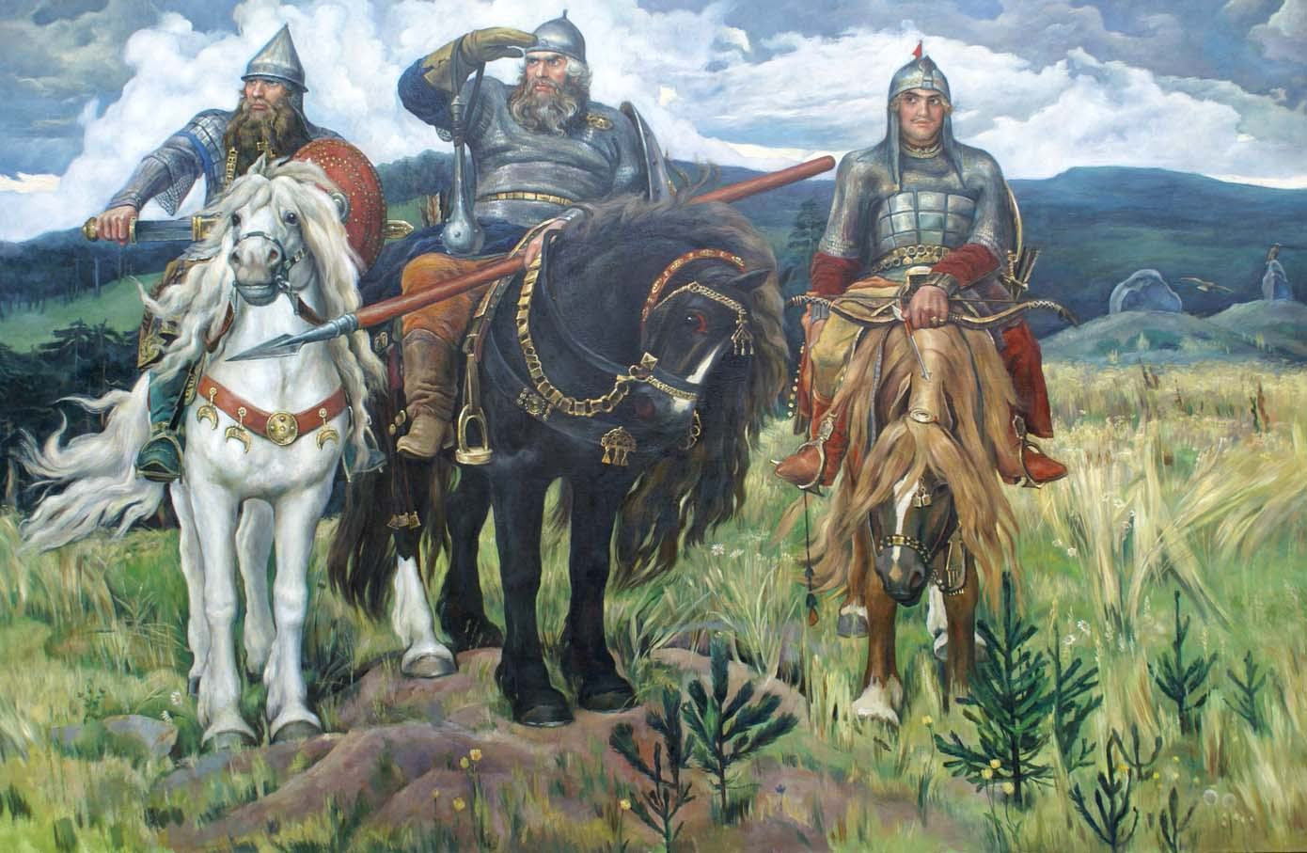

Дополнительный материал для группы 3
"Торг" или "Красная"?
Общественным центром средневекового города считалась торговая площадь. В Москве она долгое время так и называлась – Торг – и находилась у кремлевских стен. Только в XVII в. площадь эта стала называться Красной, что означало "красивая".
В средние века Красная площадь была занята многочисленными лавками – иностранцы насчитали их чуть ли не 40 тыс. Каждая лавка представляла собой деревянный стол, на котором раскладывали товар. На случай дождя сверху имелся навес. Лавки составлялись в торговые ряды, каждый из которых предлагал определенный вид товара. В XVII в. число торговых рядов, а значит, и видов товаров, на московском Торгу превышало 120. Хлебные изделия можно было купить в Хлебном, Калачном, Пирожном, Пряничном рядах; мясные – в Ветчинном, Сальном, Мясном; рыбные – в Просо льном, Живом, Свежем; овощи – в Капустном, Луковичном, Чесночном, Огуречном, Яблочном, Дынном; одежду – в Кафтанном, Шубном, Кушачном, Шапочном, Рукавишном. Имелся даже особый, Ветошный ряд, где продавали старье. Существовали также ряды Иконный, два Свечных, Зеркальный, Фонарный, Книжный и многие другие. Торговали изделиями не только русских мастеров. В Сурожском ряду, например, можно было купить товары из Италии, Турции, Греции, арабских стран. Обилие и разнообразие товаров на московском Торгу поражало. Не случайно в народе добрым пожеланием было: "Что в Москве в торгу, чтобы у тебя в дому".

